|  |  |  |  |  |  |
| --- | --- | --- | --- | --- | --- |
| **Version** | **Date** | | **Gestionnaire** | **Rédacteur** | **Validation** |
| v1 | 22/10/21 | | Jean-Marc | Alexandre |  |
|  | - | | - | - | - |
| **Suivi des modifications** | | | | | | |
| **Version** | | **Modifications apportées** | | | | |
|  | | - | | | | |

|  |  |
| --- | --- |
| **Sommaire** | |
| **Chapitre** | **Objet** |
| 1 | Équipement |

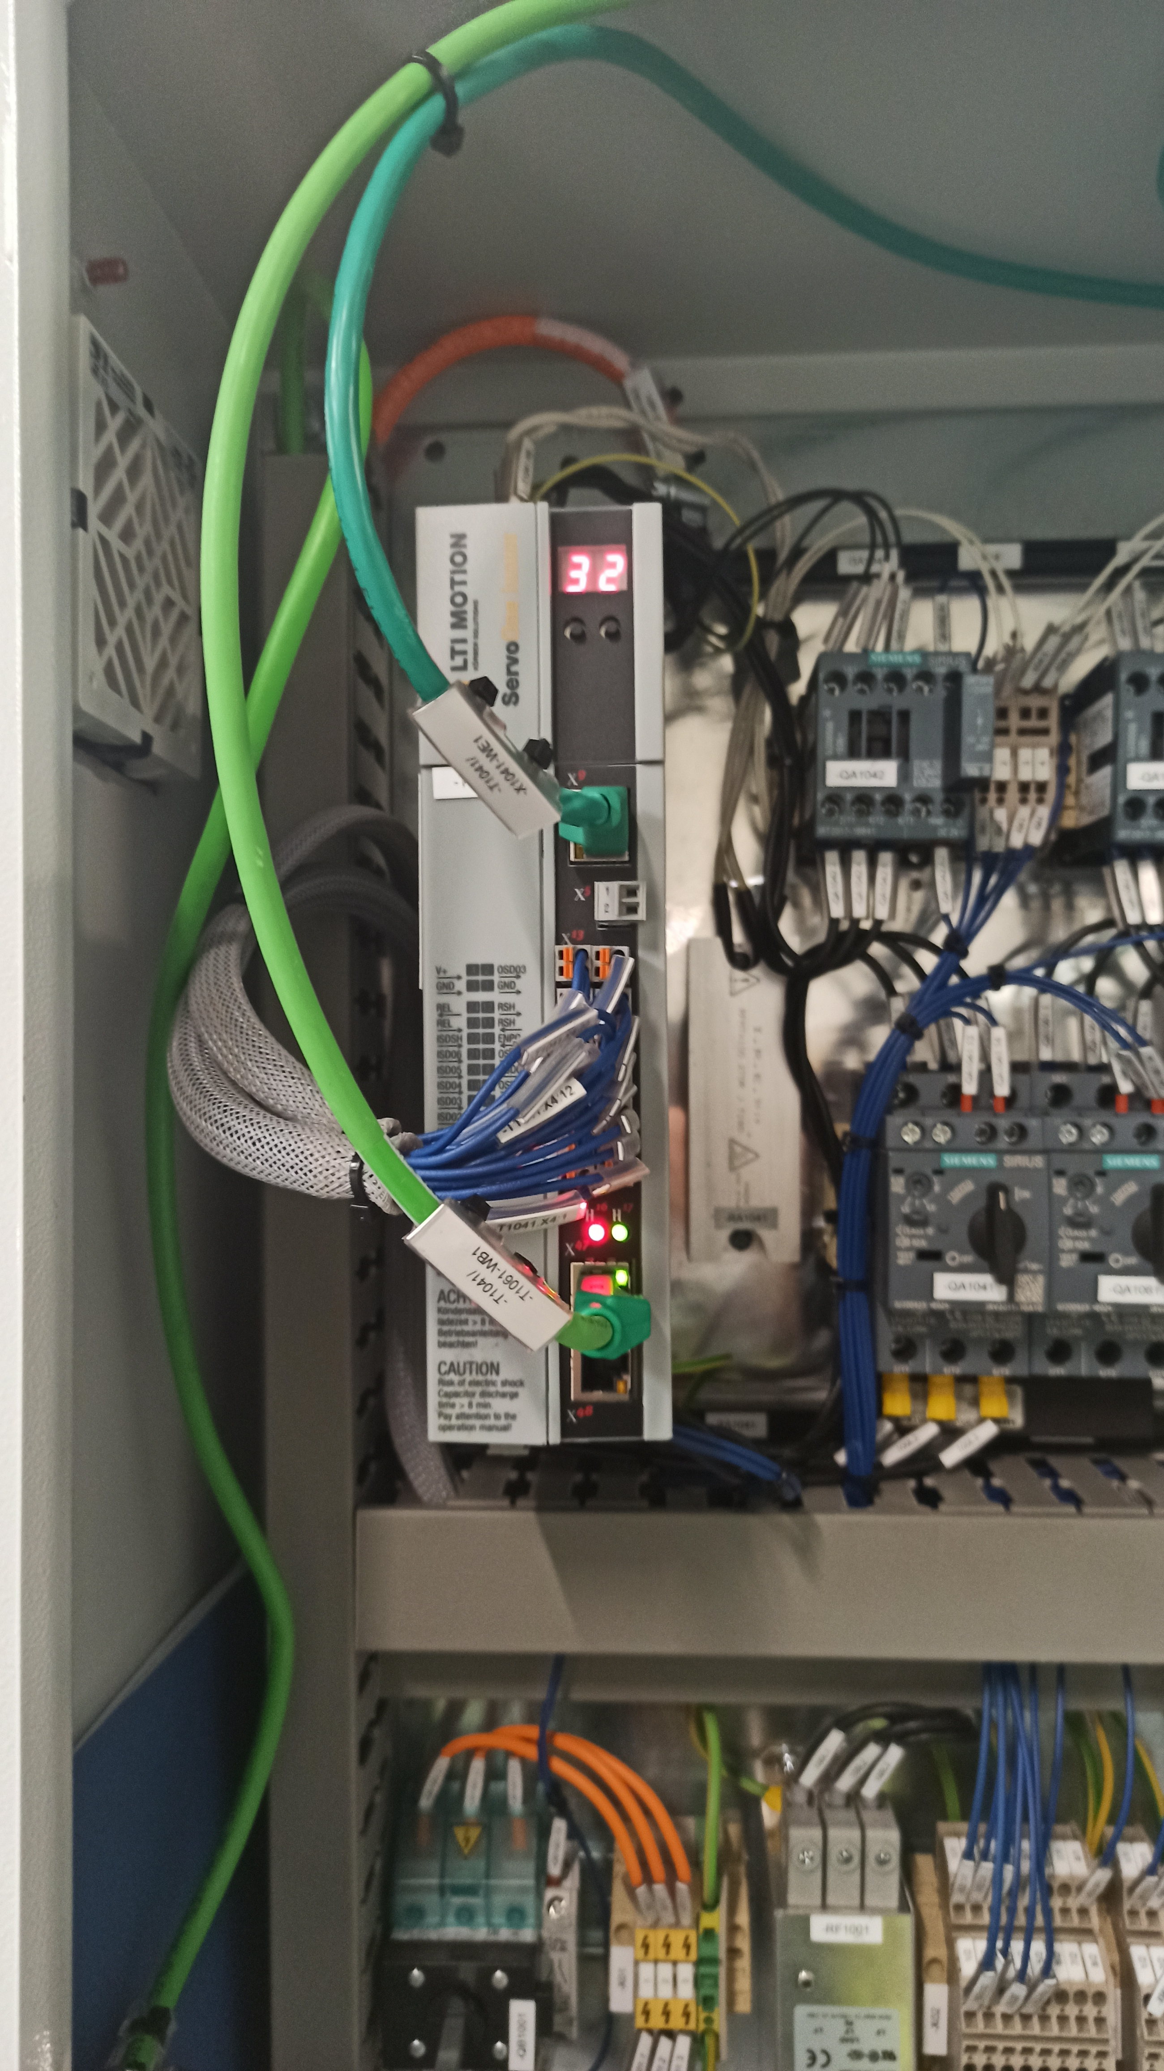

|  |  |
| --- | --- |
| **Durée** | **MO** |
| 00h00 |  |

|  |  |
| --- | --- |
| **Gammes liées** | |
| ***Référence*** | ***Libellé*** |
| - | - |
| - | - |

|  |  |  |  |  |  |  |  |  |  |  |
| --- | --- | --- | --- | --- | --- | --- | --- | --- | --- | --- |
| **Equipement** | |  | **Production** | |  |  | | | | |
| Arrêt : oui | Dégradé: non |  | Arrêt : non | Dégradé: non |  |  |  |  |  |  |
|  | | | | | | | | | | |

**1. Moyens d'exécution - Pièce de Rechange**

|  |
| --- |
| **Outillage / Accessoires** |
| * Pc portable * Logiciel Proneta et LTI DriveManager * Câble profinet ou internet * Liste des devices avec leur adresse ip et nom |

**2. Règles de sécurité**

**Le PORT des EPI adaptés est OBLIGATOIRE**

|  |  |  |  |  |  |  |  |
| --- | --- | --- | --- | --- | --- | --- | --- |
|  |  |  |  |  |  |  |  |

**BALISER la zone de travail, CONSIGNER l'équipement ou la machine ou l'armoire électrique dans les règles de l’art.**

**3. Informations/Recommandations particulières**

**4. Documents liés**

|  |  |
| --- | --- |
| **Titre du document** | **Référence** |
|  |  |
|  |  |

**Etape 1 : Le variateur et son PC**

1. Connecter le PC au variateur avec un câble profinet ou internet

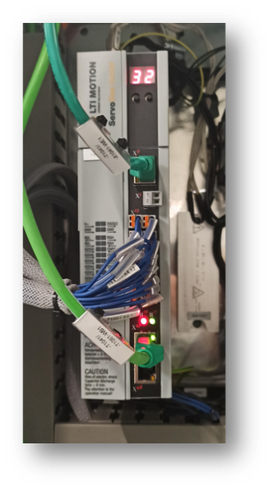

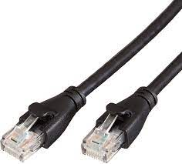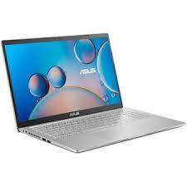

**Etape 2 : LTI DriveManager**



1. Une foi la connexion lancer le Logiciel LTI DriveManager

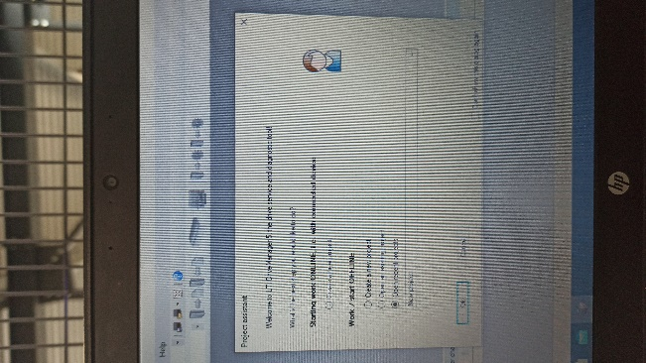

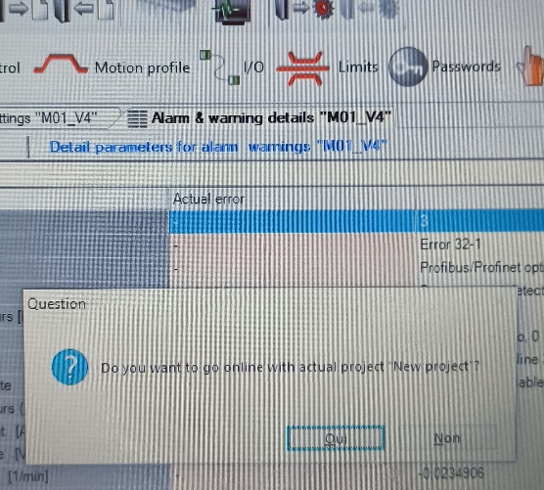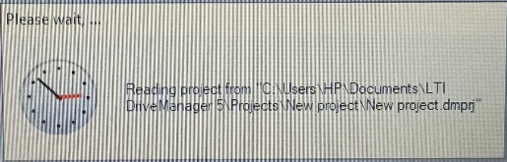

**Etape 3 : enregistré le programme**

1. Clique gauche en haut à du logiciel Copy setting from device and store it to file (enregistrer tout dans un Fichier).

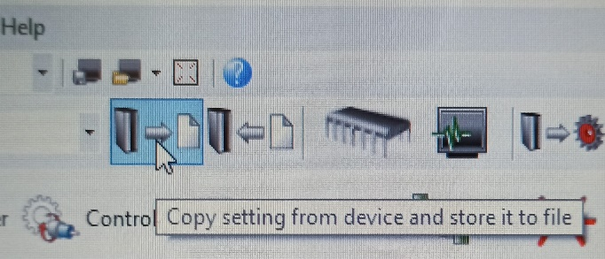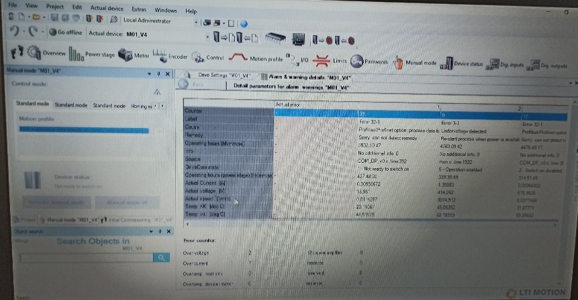

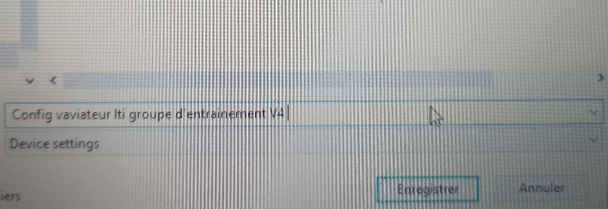

**Etape 4 :** **injection du programme**

1. 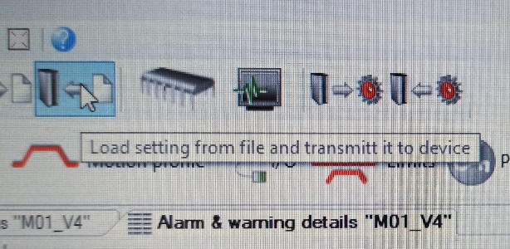Clique gauche en haut à du logiciel Load setting from file and transmitt it to device

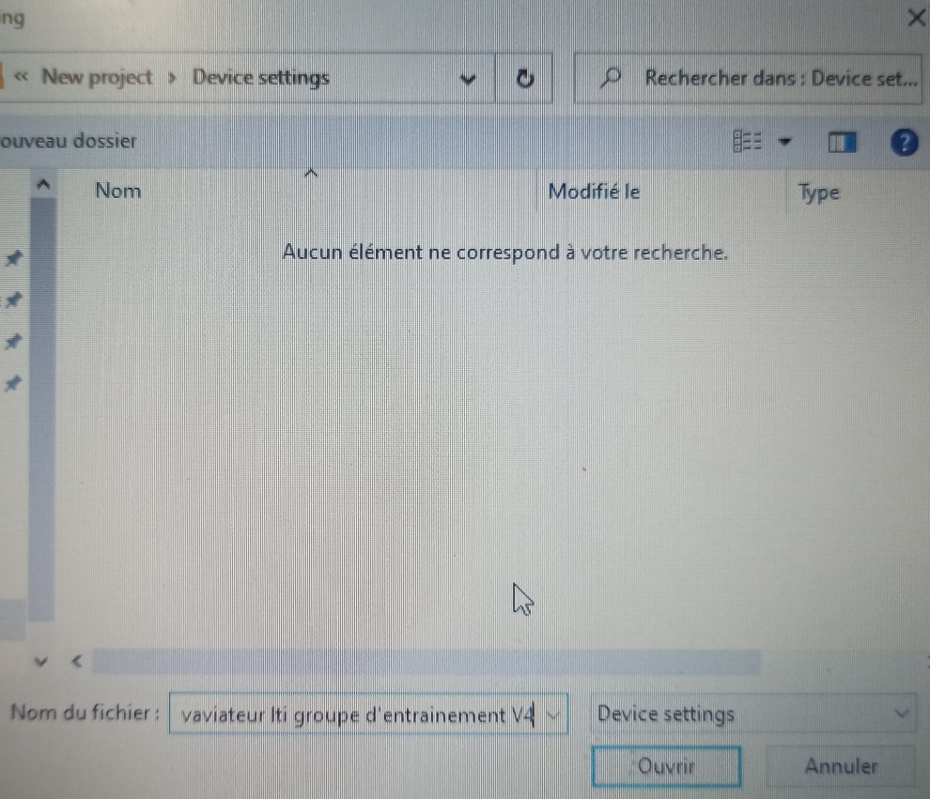

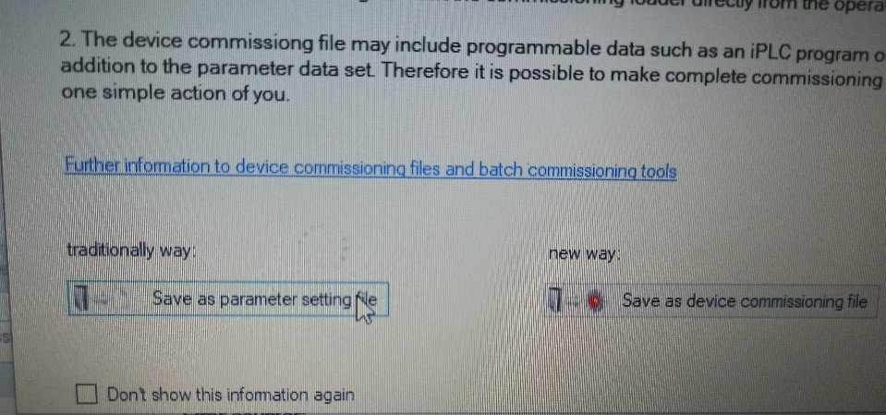

1. Clique gauche en haut à du logiciel Save setting non volatile inside device (RAM to ROM).

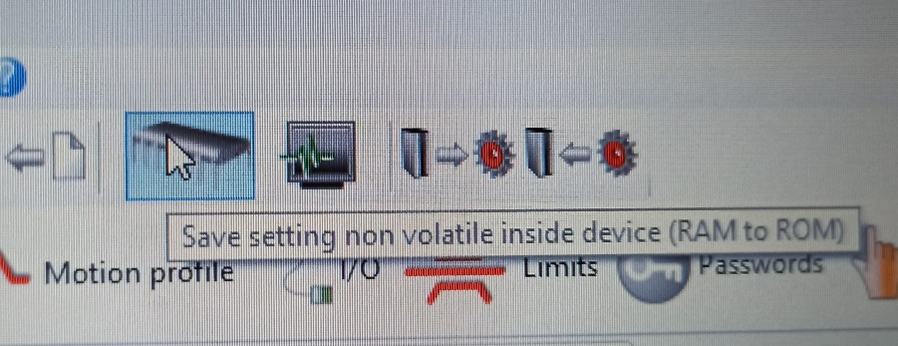

**Etape 5 :** **Proneta**

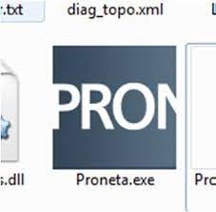

1. Une foi la connexion lancer le Logiciel Proneta

1. Cliquer sur Network Analysis
2. Contrôler bien que le PC est bien connecter aller dans Settings

**Etape 6 : adressage de nom**

1. Deux cases vont apparaître faites clique droite sur I/O Link
2. Clique sur Set Network Parameters Une image contenant texte

   Description générée automatiquement
3. Clique sur Assingn Device Name puit réintégrai sont nom

Ex : n0015 - ap03 - xni1

Les 3 dernier chiffre de l’adresse IP

Le nom de l’armoire électrique

Nom du module

1. Une foi le nom changer clique sur **SET** en bas à droite.

**Etape 7 : adressage de IP**

1. Cliqué sur Set Network Parameters de nouveau

1. Clique sur IP configuration puit Static IP Configuration et changer IP Address
2. Cliqué sur network Mask et entré 255.255.255.0
3. Une foi l’IP changer clique sur **SET** en bas à droite

**Etape 8 : contrôle**

Vérifier bien le bon fonctionnement de la machine plusieurs minute pour bien contrôler qu’il ni a pas de remonter de défaut.

Attention : le retrait de l’Eeprom se fait hors tension.

* Mettre le switch de l’Eeprom vers la gauche pour transférer du variateur à l’Eeprom
* Mettre le switch de l’Eeprom vers la droite pour transférer de l’Eeprom au variateur

Une fois effectuer il faut remettre le switch dans la position du milieu